2013全国两会：代表委员中的民营企业家（组图）
时间：2013-3-6 9:22:00来源：人民网-财经频道
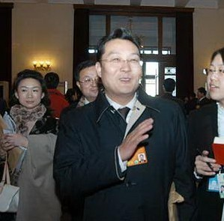
第十二届政协委员薛光林，光汇石油创始人

全国政协委员薛光林：

改革地方船检体制 规范船舶市场

来源:中国水运报 作者:周永峰 谢宗惠 责任编辑: 日期:2009-03-17

今年两会上，有很多非交通运输系统的政协委员们，也针对交通运输提出了不少非常有针对性、专家性的提案。来自深圳的光汇石油集团（控股）有限公司董事局主席、总裁薛光林就是其中一位。他今年的提案是《关于改革地方船检体制，规范船舶市场的建议》。
在提案中，薛光林指出，近年来，随着水上运输市场的迅速发展，造船业蒸蒸日上，但是其中也混杂着一些小型造船厂、滩涂造船厂。在当前的地方船检体制下，存在着大量低质量船舶流向市场，向来被认为保证船舶质量第一道防线的船舶检验存在着种种问题。如：交通运输部海事局就处理了一些船检所有目的、有组织进行的违规发证事件；中国船级社与地方船检机构的认证互相不承认，地方船检机构内部的认证也互相不承认，造成异地买船取得当地船检机构的合格证后无法在当地入籍；船检的把关不严和体制上的漏洞造成船舶的质量安全得不到保证，具有发生船毁人亡、污染环境的重大事故隐患，同时，也一定程度上造成了船舶市场的不规范。
为此，薛光林认为应尽快下大力气改革地方船检体制，规范船舶市场，他建议：一是整合现有的地方船检机构，彻底打破行政区域的划分，从分区而治为垂直领导，统一管理，统一标准，认证互相承认；二是指定中国船级社为国内唯一合法船检机构或者加大其国内航行船舶的检验工作；三是尽快实施注册验船师制度；四是切实加强船舶检验程序控制。

